МОНГОЛ УЛСЫН ШИНЖЛЭХ УХААН ТЕХНОЛОГИЙН ИХ
СУРГУУЛЬ
МЭДЭЭЛЭЛ, ХОЛБООНЫ ТЕХНОЛОГИЙН СУРГУУЛЬ



БИЕ ДААЛТЫН АЖЛЫН
ТАЙЛАН
Өгөгдлийн бүтэц ба алгоритм (F.CSM203)
2025-2026 оны хичээлийн жилийн намрын улирал

Бие даалтын ажлын нэр: Оюутны дүн бүртгэл
Хичээл заасан багш: Д.Батмөнх /F.CSM203/
Бие даалтын ажил гүйцэтгэсэн: Б. Хонгорзул /B210910872/

- Удирдамж
- Оршил
- Системийн бүтэц
- Архитектур болон дизайн
  - 4.1 UML диаграмм
  - 4.2 Класс
- Алгоритм
  - 5.1 Файл унших
  - 5.2 Машин ирэх
  - 5.3 Машин гарах
- Бичил шалгалт
- Дүгнэлт

1. Удирдамж
Энэ тайлан нь Машины Зогсоолын Систем-ийн хэрэгжүүлэлтийг тайлбарлана. Систем нь машины зогсоолын удирдлагыг Stack өгөгдлийн бүтцийг ашиглан хэрэгжүүлсэн бөгөөд машинуудын ирэх болон гарах үйлдлийг боловсруулна.

Системийн Зорилго:
- Зогсоолд ирэх машинуудыг бүртгэх
- Зогсоолоос гарах машинуудыг боловсруулах
- Stack өгөгдлийн бүтцийг ашиглан машинуудыг удирдах
- Файлаас үйлдлүүдийг унших

Ашигласан Өгөгдлийн Бүтэц:
- Stack - Зогсоолын гол өгөгдлийн бүтэц (LIFO - Last In First Out)
- Түр Stack - Машин гарахад ашиглана

Файлууд:
- cars.txt - Машинуудын ирэх/гарах үйлдлүүд

Төслийн Холбоос:
GitHub: https://github.com/konggro13/car-parking

2. Оршил

Системийн Тайлбар
Машины Зогсоолын Систем нь зогсоолын удирдлагын үндсэн асуудлыг шийдэх зорилготой програм юм. Зогсоол нь хоёр талдаа хана, нэг талдаа нээлттэй бөгөөд машинуудыг зөвхөн нэг талаас орж, гарч болдог. Энэ нь Stack өгөгдлийн бүтцийн LIFO (Last In First Out) зарчимд нийцдэг.

Асуудал
Зогсоолын системд дараах асуудлууд байдаг:
- Хязгаарлагдмал багтаамж - Зогсоолд тодорхой тооны машин л багтдаг (10 машин)
- Нэг орц/гарц - Машинуудыг зөвхөн нэг талаас тавьж, авч болно
- Машин гаргахад бэрхшээл - Хэрэв машин дотор байвал түүний цаанаас байгаа бүх машинуудыг гаргаж, дараа нь буцааж тавих шаардлагатай
Энэ нь Stack өгөгдлийн бүтцийн практик хэрэглээний сайн жишээ юм.

Шийдэл
Энэ систем нь:
- Stack ашиглах - Зогсоолыг Stack-аар дүрслэх (garage)
- Түр Stack - Машин гарахдаа түр stack ашиглан цаанаас байгаа машинуудыг түр хадгалах
- Файлаас унших - Үйлдлүүдийг файлаас уншиж автоматаар боловсруулах
- Багтаамж шалгах - Машин орохоос өмнө зай байгаа эсэхийг шалгах

3. Системийн бүтэц

3.1. Файлын Бүтэц
Систем нь дараах файлыг ашиглана:

cars.txt
A AR48-50
A UB21-22
D AR48-50
A HO66-66
D UB11-11
Формат: action licensePlate
- A - Arrival (Ирэх)
- D - Departure (Гарах)
- licensePlate - Машины дугаар (жишээ: AR48-50)

3.2. Програмын Бүтэц
src/dataStructures/assignment2/
├── CarParking.java # Гол класс (input, process, output)
└── Car.java # Машины класс

3.3. Өгөгдлийн Бүтэц

Stack (garage)
- Багтаамж: 10 машин
- Зарчим: LIFO (Last In First Out)
- Үйлдлүүд:
  - push(car) - Машин тавих
  - pop() - Машин авах
  - size() - Машины тоо
  - isEmpty() - Хоосон эсэх

Түр Stack (tempStack)
- Машин гарахад түр ашиглана
- Цаанаас байгаа машинуудыг түр хадгална
- Дараа нь буцааж тавина

3.4. Мэдээллийн Урсгал
cars.txt файл
↓
input() - Файл унших
↓
inputLines массив
↓
process() - Боловсруулалт
↓
processArrival() эсвэл processDeparture()
↓
Stack (garage)
↓
output() - Үр дүн хэвлэх

4. Архитектур болон дизайн

4.1 UML диаграмм
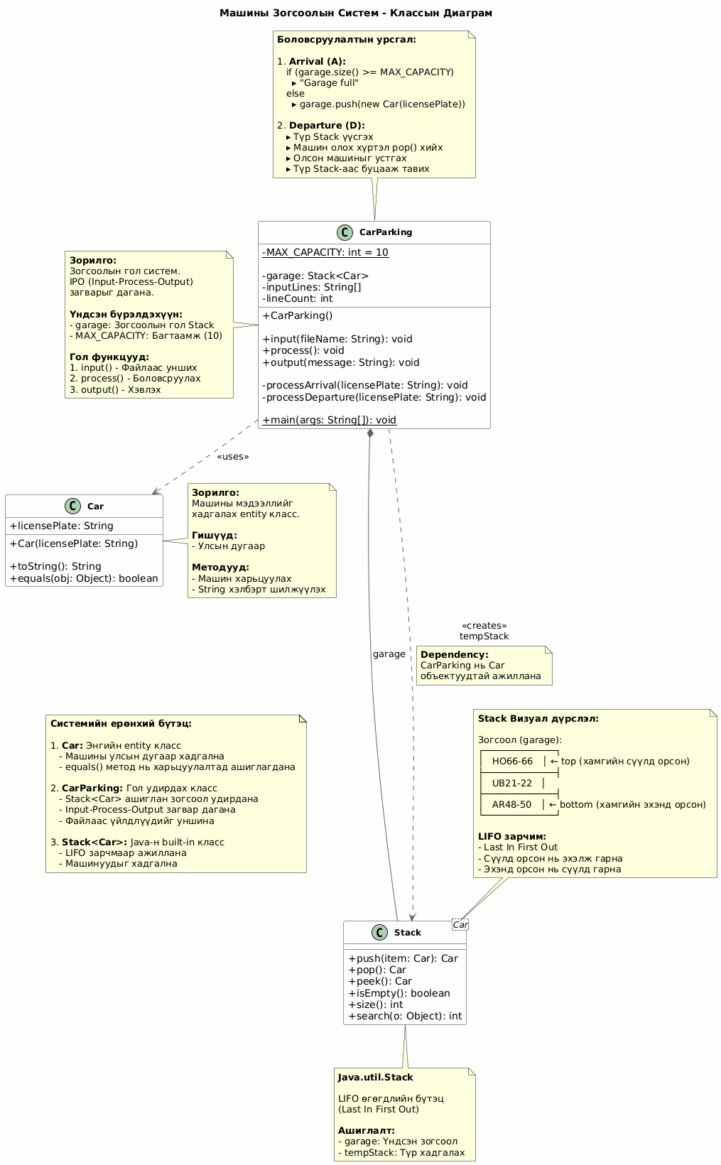

4.2 Класс

4.2.1. CarParking Класс
Зорилго: Системийн гол класс, зогсоолын бүх үйлдлүүдийг удирдана.
Гишүүн хувьсагч: - MAX_CAPACITY: int = 10 - Зогсоолын хамгийн их багтаамж - garage: Stack<Car> - Зогсоолын гол Stack - inputLines: String[] - Оролтын мөрүүд - lineCount: int - Мөрүүдийн тоо
Гол Методууд:
- input(String fileName)
  - Файлаас үйлдлүүдийг уншина
  - Мөр бүрийг inputLines массивт хадгална
  - Файлын алдааг шалгана
- process()
  - Бүх мөрүүдийг дарааллаар боловсруулна
  - ‘A’ эсвэл ‘D’ үйлдлийг ялгана
  - Тохирох функц дуудна
- processArrival(String licensePlate)
  - Машин ирэхийг боловсруулна
  - Зай байгаа эсэхийг шалгана
  - Зай байвал Stack-д нэмнэ
- processDeparture(String licensePlate)
  - Машин гарахыг боловсруулна
  - Машинийг Stack-аас хайна
  - Цаанаас байгаа машинуудыг түр гаргаж, буцааж тавина
- output(String message)
  - Үр дүнг хэвлэнэ

4.2.2. Car Класс
Зорилго: Машины мэдээллийг хадгалах энгийн entity класс.
Гишүүн хувьсагч: - licensePlate: String - Машины улсын дугаар
Гол Методууд:
- Car(String licensePlate)
  - Конструктор, машины дугаар авна
- toString()
  - Машины дугаарыг String болгон буцаана
- equals(Object obj)
  - Хоёр машиныг харьцуулна
  - Улсын дугаараар ялгана

5. Алгоритм

5.1 Файл унших
Файлаас үйлдлүүдийг унших:
BufferedReader reader = new BufferedReader(new FileReader(fileName));
String line;
while ((line = reader.readLine()) != null) {
line = line.trim();
if (!line.isEmpty())
lines.add(line);
}
Файлаас мөр мөрөөр уншиж, хоосон мөрүүдийг алгасна.

5.2 Машин ирэх
Машин зогсоолд ирэхийг боловсруулах:
private void processArrival(String licensePlate) {
if (garage.size() >= MAX_CAPACITY) {
output("Arrival " + licensePlate + " -> Garage full, this car cannot enter.");
} else {
Car car = new Car(licensePlate);
garage.push(car);
output("Arrival " + licensePlate + " -> There is room.");
}
}
Зогсоол дүүрсэн эсэхийг шалгаж, зай байвал машиныг Stack-д нэмнэ.

5.3 Машин гарах
Машин зогсоолоос гарахыг боловсруулах:
private void processDeparture(String licensePlate) {
Stack<Car> tempStack = new Stack<>();
boolean found = false;
int movedCount = 0;
while (!garage.isEmpty()) {
Car car = garage.pop();
if (car.licensePlate.equals(licensePlate)) {
found = true;
break;
}
tempStack.push(car);
movedCount++;
}
while (!tempStack.isEmpty()) {
garage.push(tempStack.pop());
}
if (found) {
output("Departure " + licensePlate + " -> " + movedCount + " cars moved out.");
} else {
output("Departure " + licensePlate + " -> This car not in the garage.");
}
}
Машинийг олох хүртэл цаанаас байгаа машинуудыг түр Stack-д хадгалж, дараа нь буцааж тавина.

5.4 Алгоритмын Цаг Зардал

processArrival()
- Цаг Зардал: O(1) - Тогтмол цаг
- Stack операци: push() - O(1)

processDeparture()
- Цаг Зардал: O(n) - энд n = зогсоолд байгаа машины тоо
- Хамгийн муу тохиолдол: Гарах машин хамгийн доод талд байвал бүх машинуудыг гаргах шаардлагатай

6. Бичил шалгалт

Test Case 1: Машин ирэх - Зай байгаа
Оролт:
A AR48-50
Гаралт:
Arrival AR48-50 -> There is room.
Зогсоолын төлөв:
Stack: [AR48-50]

Test Case 2: Машин гарах - Олдсон
Зогсоолын эхний төлөв:
Stack: [AR48-50, UB21-22, HO66-66]
(bottom) (top)
Оролт:
D AR48-50
Үйлдлийн явц: 1. HO66-66 гарах → tempStack-д тавих 2. UB21-22 гарах → tempStack-д тавих 3. AR48-50 олдох → гаргах (movedCount = 2) 4. UB21-22 буцааж тавих 5. HO66-66 буцааж тавих
Гаралт:
Departure AR48-50 -> 2 cars moved out.
Зогсоолын эцсийн төлөв:
Stack: [UB21-22, HO66-66]

Test Case 3: Машин ирэх - Зогсоол дүүрсэн
Зогсоолын төлөв: 10 машин байгаа
Оролт:
A ZA12-34
Гаралт:
Arrival ZA12-34 -> Garage full, this car cannot enter.

Test Case 4: Машин гарах - Олдоогүй
Оролт:
D OM99-99
Гаралт:
Departure OM99-99 -> This car not in the garage.

Test Case 5: Дараалсан үйлдлүүд
Оролт:
A AR48-50
A UB21-22
A HO66-66
D UB21-22
Гаралт:
Arrival AR48-50 -> There is room.
Arrival UB21-22 -> There is room.
Arrival HO66-66 -> There is room.
Departure UB21-22 -> 1 cars moved out.
Төлөв: - Эхлээд: [] - A AR48-50: [AR48-50] - A UB21-22: [AR48-50, UB21-22] - A HO66-66: [AR48-50, UB21-22, HO66-66] - D UB21-22: [AR48-50, HO66-66]

7. Дүгнэлт
Энэхүү машины зогсоолын системийн төсөл нь Stack өгөгдлийн бүтцийн практик хэрэглээг маш сайн харуулсан жишээ болж чадсан. Систем нь энгийн бөгөөд ойлгомжтой бүтэцтэй байхын зэрэгцээ Stack-ийн LIFO зарчмыг бодит амьдралын асуудалд хэрхэн ашиглах талаар сайн дүрслэл өгч байна.
Төслийн гол давуу тал нь Stack өгөгдлийн бүтцийг маш зохистой ашигласан явдал юм. Зогсоолын нэг орц/гарц бүхий байдал нь Stack-ийн шинж чанартай бүрэн нийцэж байна. Машин ирэх үйлдэл нь push() операцтай, машин гарах үйлдэл нь pop() операцтай адилхан ажиллана. Энэ нь өгөгдлийн бүтцийг зөв сонгох нь хэрхэн програмыг энгийн, ойлгомжтой болгох талаар сайн заадаг.
Машин гарах алгоритм нь хамгийн сонирхолтой хэсэг юм. Түр Stack ашиглан цаанаас байгаа машинуудыг түр хадгалж, хайж байгаа машиныг олсны дараа бүгдийг нь буцааж тавих арга нь маш ухаалаг шийдэл болсон. Энэ алгоритм нь O(n) цаг зарддаг боловч Stack-ийн хязгаарлалтыг харгалзан үзэхэд өөр арга байхгүй. Хамгийн муу тохиолдолд бүх машинуудыг гаргах шаардлагатай болох нь Stack-ийн төрөлх шинж чанар юм.
Програмын бүтэц нь input-process-output загварыг дагаж байгаа нь маш тодорхой бөгөөд хялбар ойлгогдоно. Файлаас мэдээллийг уншиж, дараалан боловсруулж, үр дүнг хэвлэх гэсэн энэ урсгал нь програмыг ойлгоход хялбар болгож байна. Мөн алдаа илрүүлэлтийн механизм байгаа нь програмын найдвартай байдлыг нэмэгдүүлсэн.
Car класс нь маш энгийн entity класс бөгөөд зөвхөн машины улсын дугаарыг хадгална. equals() методыг зөв хэрэгжүүлснээр машинуудыг харьцуулахад амар болсон. toString() метод нь хэвлэхэд тохиромжтой хэлбэрээр гаргаж өгч байна.
Гэсэн хэдий ч систем нь зарим хязгаарлалттай. Хамгийн гол хязгаарлалт нь зогсоолын багтаамж тогтмол 10 машин гэж өгөгдсөн явдал юм. Хэрэв зогсоол томорвол машин гарах үйлдэл удаашрах болно. Мөн машины дугаараар л ялгадаг тул ижил дугаартай хоёр машиныг ялгах боломжгүй. Одоогоор файлын формат алдаа нарийвчлан шалгагдахгүй байгаа нь сул тал болж байна.
Ирээдүйд системийг сайжруулахын тулд зарим нэмэлт функцуудыг нэмж болно. Жишээлбэл, одоогийн зогсоолын байдлыг харах, машины мэдээлэлд өөр талбарууд (өнгө, загвар, орсон цаг гэх мэт) нэмэх, статистик мэдээлэл харуулах (нийт хэдэн машин орсон, гарсан гэх мэт) зэрэг санаа байж болно. Мөн график интерфейс нэмбэл хэрэглэгчид илүү ая тухтай ашиглах боломжтой болно.
Ерөнхийдөө энэ төсөл нь Stack өгөгдлийн бүтцийн практик хэрэглээг сайн харуулж, өгөгдлийн бүтэц болон алгоритмын үндсэн ойлголтуудыг ойлгоход тустай жишээ болсон. Програм нь энгийн, ойлгомжтой бөгөөд Stack-ийг ашиглах хамгийн тохиромжтой нөхцлийг харуулж байна.

